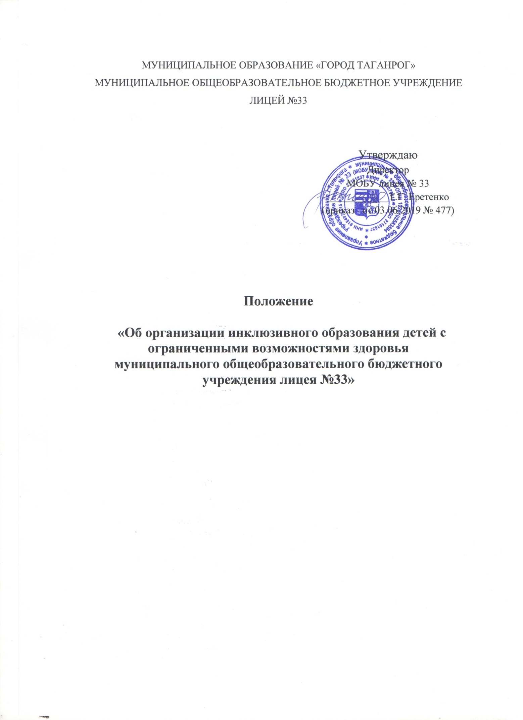
1. Общие положения
1.1. Положение об организации инклюзивного образования детей с ограниченными возможностями здоровья (далее – дети с ОВЗ) в МОБУ лицее №33 (далее – Положение) разработано на основании:
- Федерального закона от 29 декабря 2012 года №273-ФЗ «Об образовании в Российской Федерации»;
- Санитарно-эпидемиологических требований к условиям и организации обучения в общеобразовательных организациях (Санитарно-эпидемиологические правила и нормативы СанПиН 2.4.2.2821-10 (с изменениями на 22 мая 2019 года));
- Порядка организации и осуществления образовательной деятельности по основным общеобразовательным программам – образовательным программам начального, общего, и среднего общего образования (утв. Приказом Минобрнауки РФ от 30 августа 2013 № 1015).
1.2. Настоящее Положение об организации инклюзивного образования детей с ограниченными возможностями здоровья в образовательной организации определяет порядок организации обучения и воспитания в совместной образовательной среде детей с ограниченными возможностями здоровья (далее – ОВЗ) и детей, не имеющих таких ограничений.
1.3. Инклюзия признается как закономерный этап развития образования детей с ограниченными возможностями здоровья. Обучающийся с ограниченными возможностями здоровья – физическое лицо, имеющее недостатки в физическом и (или) психологическом развитии, подтвержденные психолого-медико-педагогической комиссией и препятствующие получению образования без создания специальных условий (п.16 ст. 2 Федерального закона от 29.12.2012 г. №273-ФЗ «Об образовании в Российской Федерации»).
Инклюзивное образование – обеспечение равного доступа к образованию для всех обучающихся с учетом разнообразия особых образовательных потребностей и индивидуальных возможностей (п. 27 ст. 2 Федерального закона от 29.12.2012 г. №273-ФЗ «Об образовании в Российской Федерации»).
1.4. Основной целью инклюзивного образования является реализация права обучающихся с ОВЗ на получение общего образования в соответствии с федеральными государственными образовательными стандартами, создание условий для коррекции нарушений в их развитии и социальной адаптации, оказание ранней коррекционной помощи на основе специальных педагогических подходов.
1.5. Задачи инклюзивного образовании:
- создание эффективной системы психолого-педагогического, социального сопровождения обучающихся с ОВЗ в лицее с целью максимальной коррекции недостатков их психофизического развития, эмоционально-волевой сферы, активизации познавательной деятельности, формирования навыков и умений учебной деятельности;
- освоение обучающимися с ОВЗ общеобразовательных программ в соответствии с ФГОС;
- формирование у всех участников образовательного процесса толерантного отношения к проблемам обучающихся с ограниченными возможностями здоровья.
- Организация инклюзивного образования
2.1. Образование обучающихся с ОВЗ осуществляет образовательная организация, реализующая общеобразовательные программы и, как правило, ближайшее к месту жительства обучающихся с ОВЗ.
2.2. Зачисление обучающихся с ОВЗ осуществляется в общем порядке, установленном Российской Федерацией для приема граждан в образовательную организацию.
2.3. Инклюзивное образование детей с ОВЗ школьного возраста может быть организовано в форме совместного обучения детей с ОВЗ и детей, не имеющих таких ограничений, в одном классе (класс инклюзивного образования) образовательной организации, реализующей основные образовательные программы, если это не препятствует успешному освоению образовательных программ всеми обучающимися. Численность детей с ОВЗ, обучающихся в таком классе, не может превышать 2 человека.
2.4. Выбор образовательной программы обучения ребенка с ОВЗ зависит от степени выраженности недостатков физического и (или) психического развития, сложности структуры нарушения, образовательных потребностей, уровня готовности ребенка к включению в среду нормально развивающихся сверстников и определяется психолого-медико-педагогической комиссией.
2.5. Форма получения общего образования по конкретной образовательной программе определяется родителями (законными представителями) несовершеннолетнего обучающегося. При выборе родителями (законными представителями) несовершеннолетнего обучающегося формы получения общего образования и формы обучения учитывается мнение ребенка.
2.6. Необходимыми условиями организации инклюзивного образования в образовательной организации являются: - создание адаптивной среды (инфраструктура, нормативно-правовые, материальные, информационные, психолого-педагогические ресурсы);
- повышение квалификации педагогических работников;
- создание психолого-медико-педагогического консилиума для организации психолого-педагогического сопровождения ребенка с ограниченными возможностями здоровья.
2.7. Решение о создании в образовательной организации классов инклюзивного образования принимается учредителем в лице Управления образования.
2.8. Ходатайство школы должно содержать:
- список обучающихся для зачисления в класс инклюзивного образования;
- заключение ПМПК на каждого ребенка и заключение психолого-медико-педагогического консилиума для детей с нарушениями речи;
- заявление родителей (законных представителей) об организации обучения детей в класс инклюзивного образования;
- наличие в образовательной организации специальных условий для получения образования обучающимися с ОВЗ с учетом сложности структуры нарушения и образовательных потребностей каждого ребенка.
2.1. Критерии организации инклюзивного образования
В качестве критериев организации инклюзивного образования следует рассматривать:
- особые образовательные потребности ребенка, обусловленные выраженностью первичного дефекта уровнем развития, индивидуальными интеллектуальными и эмоционально-личностными особенностями, препятствующие получению образования без создания специальных условий;
- готовность социальной среды (условия семейного воспитания, возможность оказания соответствующей поддержки со стороны родителей (законных представителей) инклюзируемого ребенка, педагогических работников, родителей (законных представителей) и обучающихся, не имеющих нарушений в развитии);
- соответствие образовательной среды образовательной организации потребностям инклюзированного ребенка: созданы необходимые условия для получения без дискриминации качественного образования лицами с ОВЗ, для коррекции нарушений развития и социальной адаптации, оказания ранней коррекционной помощи на основе специальных педагогических подходов и наиболее подходящих для этих лиц языков, методов и способов общения и условия, в максимальной степени способствующие получению образования определенного уровня и определенной направленности, а также социальному развитию этих лиц.
2.2. Организация инклюзивного образования
2.2.1. В образовательной организации инклюзивное обучение детей с ОВЗ с учетом развития ребенка может быть организовано:
- по образовательным программам начального общего, основного общего, среднего общего образования;
- адаптированным образовательным программам в соответствии с рекомендациями ПМПК;
- по индивидуальной образовательной программе.
2.2.2. Содержание общего образования и условия организации обучения инвалидов определяется в соответствии с индивидуальной программой реабилитации инвалида.
2.2.3. Реализация адаптированных основных образовательных программ в части трудового обучения осуществляется исходя из условия, ориентированных на потребность в рабочих кадрах. И с учетом индивидуальных особенностей психофизического развития, здоровья, возможностей, а также интересов обучающегося с ОВЗ и их родителей (законных представителей) на основе выбора профиля труда, включающего в себя подготовку учащегося для индивидуальной трудовой деятельности.
2.2.4. Специфика образовательной организации по обучению детей с ОВЗ, а также вид реализуемых образовательных программ определяется самостоятельно в соответствии с рекомендациями ПМПК.
2.2.5. При реализации общеобразовательных программ используются различные образовательные технологии, в том числе дистанционные образовательные технологии, электронное обучение.
2.2.6. Обучение детей с ОВЗ по основным образовательным программам учитывает программу коррекционной работы, являющейся разделом основной образовательной программы общего образования образовательной организации.
2.2.7. Программа коррекционной работы направлена на обеспечение коррекции недостатков в физическом и (или) психическом развитии детей с ОВЗ и оказание помощи детям этой категории в освоении основной образовательной программы общего образования. Программа коррекционной работы содержит:
- перечень, содержание и план реализации индивидуально ориентированных коррекционных мероприятий, обеспечивающих удовлетворение особых образовательных потребностей детей с ОВЗ, их интеграцию в образовательную организацию и освоение ими основной образовательной программы общего образования с учетом особенностей психофизического развития, здоровья, возможностей;
- систему комплексного психолого-медико-педагогического сопровождения детей с ОВЗ в условиях реализации образовательных программ;
- описание специальных условий обучения и воспитания детей с ОВЗ, в том числе безбарьерной среды их жизнедеятельности;
- механизм взаимодействия в разработке и реализации коррекционных мероприятий учителей, специалистов в области коррекционной педагогики, медицинских работников;
- планируемые результаты коррекционной работы (промежуточные и итоговые).
2.2.8. С учетом психофизиологических особенностей обучающихся с ОВЗ разрабатываются индивидуальные учебные планы, включающие график обучения, учебную нагрузку, сроки освоения им образовательных программ, а также условия его аттестации. Индивидуальные учебные планы утверждаются педагогическим советом.
2.2.9. Образовательная деятельность по образовательным программам, в том числе адаптированным образовательным программам, организуется в соответствии с расписанием учебных занятий, которое определяется образовательной организацией.
2.2.10. Для детей с ОВЗ оформляется в классный журнал, где обучается ребенок.
2.2.11. На первые три месяца с момента начала обучения в инклюзивной форме ребенку с ОВЗ устанавливается диагностический период.
2.2.12. По истечении диагностического периода психолого-медико-педагогический консилиум выносит заключение о возможности обучения ребенка с ОВЗ в форме инклюзии. Данное заключение утверждается решением педсовета.
2.2.13. В случае отрицательного заключения психолого-медико-педагогического консилиума администрация информирует о принятом решении родителей (законных представителей) ребенка с ограниченными возможностями здоровья.
2.2.14. Вопрос об определении дальнейшего образовательного маршрута и оптимальной формы получения общего образования для ребенка с ОВЗ на данном этапе обучения решается на заседании психолого-медико-педагогической комиссии.
- Организация аттестации обучающихся с ОВЗ
3.1. Освоение образовательной программы, в том числе отдельной части или всего объема учебного предмета, курса, дисциплины (модуля) образовательной программы, сопровождается текущим контролем успеваемости и промежуточной аттестации учащихся. Формы, периодичность и порядок проведения текущего контроля успеваемости и промежуточной аттестации обучающихся определяется организацией самостоятельно.
3.2. Освоение обучающимися основных образовательных программ основного общего и среднего общего образования завершается государственной итоговой аттестацией, которая является обязательной.
3.3. ОГЭ (ГВЭ) детей с ОВЗ проводится с обстановке, исключающей влияние негативных факторов на состояние их здоровья, и в условиях, отвечающих психофизическим особенностям и состоянию здоровья выпускников в соответствии с федеральным законодательством.
3.4. Дети с ОВЗ, получившие образование в форме инклюзивного образования и успешно прошедшие ОГЭ (ГВЭ) по образовательным программам основного общего и среднего общего образования, получают аттестат об основном общем или среднем общем образовании, подтверждающий получение общего образования соответствующего уровня.

4. Психолого-педагогическое сопровождение ребенка с ОВЗ, обучающегося в форме инклюзивного образования
4.1. Диагностико-коррекционное психолого-медико-педагогическое сопровождение обучающихся детей с ОВЗ в школе сопровождается ПМП(к).
4.2. Специалисты ПМП(к):
- осуществляют психолого-медико-педагогическое обследование детей с ОВЗ;
- определяют возможности инклюзии конкретного ребенка, условий форм инклюзии;
- проводят предварительную работу с обучающимися, родителями (законными представителями), педагогическими работниками, направленную на подготовку в образовательной организации инклюзивного образования;
- разрабатывают совместно с педагогами индивидуальные образовательные маршруты;
- отслеживают эффективность обучения детей с ОВЗ по программе, рекомендованной ПМПК.
- организуют систематическое сопровождение образовательного процесса в условиях инклюзии;
- осуществляют анализ выполненных рекомендаций всеми участниками процесса инклюзии;
- согласуют со специалистами ПМП(к) оценку результатов обучения.
4.3. Комплексное сопровождение детей с ОВЗ в условиях образовательной организации осуществляют педагог-психолог, социальный педагог, учитель.
4.4. Результаты адаптации, продвижения в развитии и личностном росте обучающихся, формирования навыков образовательной деятельность, освоение образовательных программ, показатели функционального состояния их здоровья фиксируются в документации ПМП(к).

